**PORTARIA Nº 052/2022GAB/PREF**

**Araruna, 18 de agostode 2022.**

**O PREFEITO CONSTITUCIONAL DO MUNICÍPIO DE ARARUNA,** no uso das atribuições que lhe confere a Constituição Federal e o Art. 41; Inciso V da Lei Orgânica do Município,

**RESOLVE:**

**Art. 1º -** Designar os servidores **LÊDA MARA TAVARES DE ABREU MAT.9759, NILZA VENCESNAU TRAJANO – MAT.918, SÉRGIO VALDEVINO - MAT.9514, MARIA MÔNICA ALVES FERREIRA – MAT.9423**, para, sob a presidência do primeiro, constituírem a **COMISSÃO PERMANENTE DE SINDICÂNCIA,** para atuar nos procedimentos de instrução dos Processos Administrativos relativos à apuração de fatos ocorridos no âmbito da Administração Pública Municipal, autorizados pelo Prefeito.

**Art. 2º -** Fica designado o Servidor **SERGIO VALDEVINO,** para secretariar os trabalhos da Comissão Permanente de Sindicância.

**Art. 3º** - A Assessoria Jurídica Especial, prestará suporte técnico jurídico à comissão, mediante solicitação de seus membros.

**Art. 4º -** A presente Portaria entra em vigor a partir de sua publicação, ficando revogado as disposições em contrário.

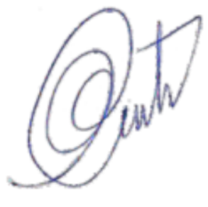

**Vital da Costa Araújo**

Prefeito Constitucional